ФЕДЕРАЛЬНОЕ АГЕНТСТВО ПО ОБРАЗОВАНИЮ

ГОСУДАРСТВЕННОЕ ОБРАЗОВАТЕЛЬНОЕ УЧРЕЖДЕНИЕ ВЫСШЕГО

ПРОФЕССИОНАЛЬНОГО ОБРАЗОВАНИЯ

ТОМСКИЙ ГОСУДАРСТВЕННЫЙ ПЕДАГОГИЧЕСКИЙ УНИВЕРСИТЕТ

(ТГПУ)

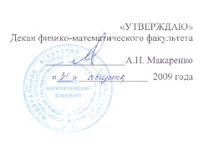
«УТВЕРЖДАЮ»
Декан физико-математического
факультета

________________А.Н. Макаренко
«___» ______________ 2009 года

ПРОГРАММА ДИСЦИПЛИНЫ

ДПП.Ф.14 Программирование

Специальность
050202.65 – Информатика
Квалификация - учитель информатики

- Цели и задачи дисциплины:
1.1. Цель преподавания дисциплины.
Цель преподавания дисциплины - обеспечить теоретическую подготовку в области основных терминов и понятий процедурной и объектно-ориентированной парадигм программирования и привить навыки программирования на языках Pascal и Object Pascal.

1.2. Задачи изучения дисциплины.
Задача изучения дисциплины – ознакомление с основными терминами и понятиями процедурной и объектно-ориентированной парадигм, овладение практическими навыками в процедурном программировании на языке Pascal и объектно-ориентированном программировании на языке Object Pascal и в визуальном проектировании в среде Delphi.

1.3. Перечень дисциплин, усвоение которых студентами необходимо для изучения данного курса.
«Программное обеспечение ЭВМ».

- Требования к уровню освоения содержания дисциплины:
В результате изучения дисциплины студент должен овладеть навыками разработки простейших и среднего уровня сложности DOS-приложений на языке Pascal и Windows-приложений в среде визуального проектирования Delphi и на языке Object Pascal.

- Объем дисциплины и виды учебной работы:

Вид учебной работы | Всего часов | Семестры
Общая трудоемкость дисциплины | 370 | 2 | 3
Аудиторные занятия | 180 | 72 | 108
Лекции | 72 | 36 | 36
Практические занятия (ПЗ)
Семинары (С)
Лабораторные работы (ЛР) | 108 | 36 | 72
И (или) другие виды аудиторных занятий
Самостоятельная работа | 190 | 100 | 90
Курсовой проект (работа)
Расчетно-графические работы
Реферат
И (или) другие виды самостоятельной работы
Вид итогового контроля (зачет, экзамен) |  | зачет | экзамен

- Содержание дисциплины:
Разделы дисциплины и виды занятий
№ п/п | Разделы дисциплины | Лекции | Практические занятия или семинары | Лабораторные занятия
1 | Понятие о программировании. Парадигмы программирования. | 4
2 | Введение в программирование на языке Паскаль. | 16 |  | 18
3 | Работа с внешней памятью в языке Паскаль. | 6 |  | 6
4 | Работа с динамической памятью. | 4 |  | 6
5 | Использование структур данных. | 6 |  | 6
6 | Начальные сведения, необходимые для работы с Delphi. | 2 |  | 4
7 | Объектно-ориентированная парадигма. Object Pascal, как язык объектно-ориентированного программирования. Понятие о визуальном проектировании. | 12 |  | 4
8 | Библиотека визуальных компонентов. | 4 |  | 8
9 | Создание Windows-приложений в среде Delphi. | 10 |  | 26
10 | Ресурсы, буфер обмена, печать, таймеры. | 4 |  | 10
11 | Delphi и Dll. | 2 |  | 10
12 | Введение в создание новых Delphi-компонентов. | 2 |  | 10

Содержание разделов дисциплины
1. Понятие о программировании. Парадигмы программирования.
Алгоритмизация и программирования. Программа для ЭВМ, как средство реализации алгоритма. Высокоуровневое и низкоуровневое программирование. Парадигмы высокоуровневого программирования: процедурная, объектно-ориентированная, функциональная, рекурсивно-логическая. Понятие о структурном программировании.
2. Введение в программирование на языке Паскаль.
Структура программы. Линейные программы. Алфавит языка. Простые и составные типы данных. Операторы ветвления и циклов. Процедуры и функции.
Использование массивов. Одномерные и многомерные массивы. Сортировка массивов. Работа с векторами и матрицами.
Множества. Записи. Оператор присоединения. Записи с вариантами.
Понятие рекурсии. Рекурсивные алгоритмы.
Описания типов. Пользовательские типы. Интервальный и перечислимый типы.
3. Работа с внешней памятью в языке Паскаль.
Файлы. Типизированные, нетипизированные и текстовые файлы. Работа с содержимым файла. Работа с файлами на уровне операционной системы.
4. Работа с динамической памятью.
Статическое и динамическое выделение памяти. Указатели. Процедуры getmem и freemem, new и dispose. Динамическое выделение памяти под массив. Понятие о динамических структурах данных. Организация односвязных и двусвязных линейных списков, деревьев. Тип Pointer.
5. Использование структур данных.
Понятие о стеках и очередях, область их применения. Моделирование стеков и очередей на массивах и списках.
Использование бинарных деревьев для эффективного поиска информации. Принцип сбалансированности. АВЛ-деревья.
6. Начальные сведения, необходимые для работы с Delphi.
Что такое Delphi. Delphi и Object pascal.
Формы, использование компонентов, изменение свойств, отклики на события, компиляция и выполнение программы, изменение свойств на этапе выполнения. Версии системы Delphi. Справочная система. Меню и команды Delphi, проект и его свойства. Файлы, создаваемые системой.
7. Объектно-ориентированная парадигма. Object Pascal, как язык объектно-ориентированного программирования. Понятие о визуальном проектировании.
Языки программирования и системы программирования. Понятие парадигмы. Процедурно-ориентированная парадигма, ее особенности, процедурные языки, принцип разделения данных и процедур, Паскаль – как язык структурного программирования. Понятие объекта, как структуры содержащей данные и процедуры – 2 подхода. Манифест ОО-систем.Свойства и методы объектов, классы и типы, свойства и методы класса и экземпляра, конструкторы и деструктуры. Инкапсуляция. Сообщения и события. Наследование, понятие абстрактных классов, иерархия или сеть классов. Обработка событий. Понятие визуального проектирования. Визуальное проектирование и ООП. Обзор основных объектно-ориентированных языков программирования: SmallTalk, C++, Java, Object Pascal.
Object Pascal, как результат эволюционных изменений языка Pascal. Типы данных языка Pascal, специфичные для Windows. Объекты и классы, ссылочная модель объекта, объявление класса, методы Create и Free – как конструктор и деструктор. Поддержка инкапсуляции – ключевые слова private, public и protected. Классы и модули. Ключевое слово Self. Методы и данные класса. Указатели на методы, как развитие идеи процедурного типа. Наследование, наследование и совместимость с типов. Виртуальные и динамические методы. Информация о типе на этапе выполнения. Отладка программы в среде Delphi. Пошаговое выполнение, точки останова, просмотр значений переменных на этапе выполнения. Создание консольных приложений на языке Object Pascal в среде Delphi.
Проблема быстрой разработки интерфейса пользователя и попытки ее решения с помощью объектно-ориентированной идеологии (Turbo Vision, Windows GUI). Обзор современных средств визуального проектирования – Visual Basic, Delphi, C++ Builder. Преимущества Delphi.
8. Библиотека визуальных компонентов.
Иерархия классов, компоненты и объекты, их использование. Визуальные и невизуальные компоненты. Стандартные свойства компонентов. События, как свойства. Собственные компоненты Windows в Delphi.
9. Cоздание Windows-приложений в среде Delphi.
Меню: главное меню, всплывающие меню. Кнопки, радиокнопки, чекбоксы, использование панелей.Окна ввода: компоненты Tedit и TspinEdit, списки, компонент TcomboBox. Компоненты TMemo и TRichEdit. Создание простейшего текстового редактора. Формы и окна, стили форм, автоматическое и ручное создание форм, размещение и размеры форм, формы при различных разрешениях экрана.
Графические компоненты в Delphi, Timage и TPaintBox. Использование объекта TСanvas. Создание простейшего графического редактора. Создание панели инструментов (ToolBar) и строки состояния (StatusBar).Многодокументный интерфейс, создание MDI-приложений.Использование TOLEContainer. Стандартные диалоговые окна в Delphi. Работа с внешними файлами в Delphi.
10. Ресурсы, буфер обмена, печать, таймеры.
Использование ресурсов при программирование в Delphi: курсоры, пиктограммы. Печать из приложений Delphi. Печать формы. Объект TPrinter. Буфер обмена в Windows, работа с буфером обмена в Delphi. Таймеры в Windows. Объект Ttimer.
11. Delphi и Dll
Статическая и динамическая компоновка, библиотеки динамической компоновки, использование dll в приложениях Delphi.Создание библиотеки dll в системе Delphi. Отладка Dll.
12. Введение в создание новых Delphi-компонентов
Использование механизма наследования при построении новых компонент, инсталляция и использование вновь созданной компоненты. Особенности разработки визуальной компоненты.

- Лабораторный практикум
- “Hello World” в Паскале.
- Решение квадратного уравнения.
- Множественный выбор.
- Итерационные вычисления.
- Сумма элементов одномерного массива. Поиск максимального элемента.
- Сортировка массива простыми методами.
- Использование двумерных массивов.
- Использование множеств.
- Использование записей.
- Процедуры и функции.
- Рекурсии.
- Работа с файлами.
- Указатели. Динамическое выделение памяти.
- Динамические массивы.
- Линейные списки.
- Деревья.
- Организация стека и очереди на массивах.
- Организация стека и очереди на списках.
- Создание простейшего Windows-приложения в Delphi.
- “Hello World” в Delphi.
- Использование класса TForm.
- Использование кнопок.
- Использование компонента TListBox.
- Использование компонента TСomboBox.
- Использование компонента TEdit.
- Использование компонента TMemo.
- Использование зависимых переключателей.
- Использование независимых переключателей.
- Рисование на объекте TImage.
- Рисование на объекте TPaintBox.
- Использование свойств кисти и карандаша.
- Использование объекта TShape.
- Создание мультипликации.

- Учебно-методическое обеспечение дисциплины:
Рекомендуемая литература
а) основная литература:
1. Культин Н.Б. Программирование в Turbo Pascal 7.0 и Delphi. – СПб.: BHV – Санкт-Петербург, 2007.
б) дополнительная литература
1. Дантеманн Дж, Мишел Дж, Тейлор Д. Программирование в среде Delphi. – Киев: DiaSoft Ltd – 1995.
2. Климов Ю. С., Касаткин А. И., Мороз С. М. Программирование в среде Turbo Pascal 6.0. – Минск: Высшая школа. – 1992.
3. Канту М. Delphi 2 для Windows 95/NT. Полный курс. Тома 1, 2. Москва. Внешторгиздат. 1996 г.
4. Рубенкинг Н. Программирование в Delphi для "чайников". - К.: "Диалектика", 1996. – 304 с.
5. Архангельский А.Я. Язык Pascal и основы программирования в Delphi. – М.: Бином, 2004.
6. Архангельский А.Я. Delphi 2006. – М.: Бином, 2006.

- Материально-техническое обеспечение дисциплины
Компьютерные классы ИПИ ТГПУ

- Методические рекомендации по организации изучения дисциплины

  - Методические рекомендации преподавателю
Преподаватель должен последовательно излагать теоретический материал в рамках лекционных занятий. При этом предлагаемого материала должно быть достаточно для того, чтобы студент мог самостоятельно углублять полученные знания по мере необходимости. Важно помнить, что данная дисциплина, носит фундаментальный характер, так как в ней достаточно подробно рассматривается теория формальных языков.
В рамках лабораторного практикума крайне важно добиться от студентов навыков самостоятельной реализации предлагаемых алгоритмов, и решения на их основе стоящих задач.
На экзамене преподаватель должен убедиться не только в знании студентом вопросов конкретного билета, но и убедиться в общих знаниях по предмету. С этой целью могут непосредственно на экзамене задаваться дополнительные вопросы, или может проведено предъэкзаменационное тестирование. При выставлении оценки, преподаватель должен ориентироваться не столько на объем информации, которую студент может «запомнить», сколько на «понимание» материала и способность к его практическому применению.

  - Методические указания для студентов
Студентам предлагается использовать предлагаемый курс лекций, а также основную и дополнительную литературу для изучения предмета. Стоит обратить внимание на то, что для того, чтобы иметь возможность освоить материала в рамках данной дисциплины, следует знать основы программирования на языках высокого уровня, основы теории вычислимости и теории алгоритмов и элементы теории формальных языков. Список предлагаемой литературы позволяет в случае необходимости ликвидировать пробелы в данной области.

Перечень контрольных вопросов и заданий для самостоятельной работы.
2 семестр
- “Hello World” в Паскале.
- Решение квадратного уравнения.
- Множественный выбор.
- Итерационные вычисления.
- Сумма элементов одномерного массива. Поиск максимального элемента.
- Сортировка массива простыми методами.
- Использование двумерных массивов.
- Использование множеств.
- Использование записей.
- Процедуры и функции.
- Рекурсии.
- Работа с файлами.
- Указатели. Динамическое выделение памяти.
- Динамические массивы.
- Линейные списки.
- Деревья.
- Организация стека и очереди на массивах.
- Организация стека и очереди на списках.
3 семестр
- Создание простейшего Windows-приложения в Delphi.
- “Hello World” в Delphi.
- Использование класса TForm.
- Использование кнопок.
- Использование компонента TListBox.
- Использование компонента TСomboBox.
- Использование компонента TEdit.
- Использование компонента TMemo.
- Использование зависимых переключателей.
- Использование независимых переключателей.
- Рисование на объекте TImage.
- Рисование на объекте TPaintBox.
- Использование свойств кисти и карандаша.
- Использование объекта TShape.
- Создание мультипликации.
- Использование одного обработчика для нескольких событий.
- Использование компонента TSpinedit и основных функций преобразования типов.
- Использование компонента TOLE-Container.
- Работа с файлами на уровне операционной системы.
- Работа с содержимым файлы.
- Работа с главным меню.
- Работа со высплывающими меню.
- Создание многодокументного приложения.
- Использование компонента TTimer.
- Использование компонента TPrinter.
- Использование Image Editor.
- Подключение внешней Dll.
- Создание DLL средствами Delphi.
- Dll сортировки массива.
- Dll обработки списков.
- Использование Dll, созданных в Delphi в иных инструментальных средах.
- Регистрация новой компоненты.
- Создание новой компоненты путем наследования.
- Особенности создания визуальных компонент.
- Компонент «шахматная доска».
- Компонент «таблица умножения».

Перечень вопросов к зачету (2 семестр)

- Алгоритмы и программы. Языки программирования, их классификация (парадигмы).
- Элементарные алгоритмические структуры.
- Идентификаторы. Константы. Типы данных.
- Стандартные типы данных. Перечислимый и интервальный типы данных.
- Выражения и операции.
- Структура программы на языке Паскаль.
- Безусловный переход. Ветвления и выбор.
- Операторы организации циклов и управления циклом.
- Одномерные и многомерные массивы.
- Записи. Доступ к полю. Оператор присоединения.
- Множества и их внутреннее устройство.
- Строки. Обработка строк.
- Файлы. Типы файлов. Основные процедуры и функции работы с файлами.
- Особенности работы с текстовыми файлами.
- Особенности работы с типизированными и нетипизированными файлами. Последовательный и прямой доступ к содержимому файла.
- Подпрограммы. Процедуры и функции. Их описание.
- Описание параметров подпрограмм. Внутренний механизм организации вызовов.
- Рекурсия и ее внутренне устройство.
- Библиотечные модули. Их структура. Модули CRT и Graph.
- Статическое и динамическое распределение памяти. Указатели.
- Динамическое выделение и освобождение памяти. Динамическое выделение памяти под массив.
- Линейные списки: односвязные и двусвязные.
- Накопители данных: стеки и очереди. Их моделирование на стеках и массивах.
- Деревья и их использование. АВЛ-деревья.

Перечень вопросов к экзамену (3 семестр).

- Алгоритмы и программы. Языки программирования, их классификация (парадигмы).
- Простые типы данных.
- Операторы ветвления.
- Операторы циклов.
- Основные понятия ООП (свойства,. методы, классы, наследование).
- Понятие о визуальном проектировании. Визуальное проектирование в среде Delphi.
- Понятие проекта, его состав. Файлы, входящие в проект.
- Простые типы данных в языке Object Pascal.
- Составные типы данных в языке Object Pascal.
- Продвинутые типы данных в языке Object Pascal (variant, указатели, процедурные типы).
- Выражения и операции в языке Object Pascal.
- Операторы в языке Object Pascal (:=, goto, простой и составной операторы, вызов процедуры).
- Операторы ветвления и циклов в языке Object Pascal.
- Процедуры и функции в языке Object Pascal. Локальные и глобальные переменные. Рекурсия.
- Особенности ООП на языке Object Pascal. Инкапсуляция, наследование, полиморфизм.
- Поля, свойства и методы объектов в языке Object Pascal.
- Сообщения и события в Delphi.
- Функция SendMessage.
- Динамическая информация о типе, ее использование.
- Иерархия классов,
- Timer – генератор событий.
- Методы создания форм в Delphi.
- Основные события объекта TForm в Delphi.
- Основные свойства объекта TForm в Delphi.
- Особенности модальных форм. Управление диалоговыми формами в Delphi и Object Pascal.
- Процедуры и функции Object Pascal, реализующие простейшие диалоги.
- Работа с меню в Delphi. Главное и всплывающее меню.
- Динамическая настройка меню средствами Object Pascal.
- Объекты TApplication и TScreen в Object Pascal.
- Технология OLE и Delphi.
- Печать из приложение Delphi.
- Создание отчетов средствами Delphi. Понятие о QuickRep.
- Библиотеки динамической компоновки DLL, их использование.
- Создание библиотеки динамической компоновки в Delphi.
- Создание собственных Delphi-компонент.

Программа составлена в соответствии с государственным образовательным стандартом высшего профессионального образования по направлению подготовки (специальности) 050202.65 - информатика
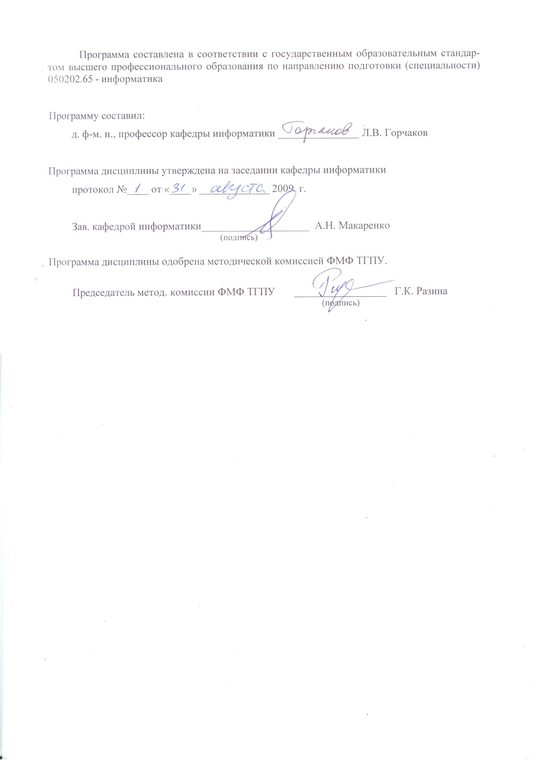

Программу составил:
д. ф-м. н., профессор кафедры информатики _______________ Л.В. Горчаков

Программа дисциплины утверждена на заседании кафедры информатики
протокол №____ от «____» _____________ 2009 г.

Зав. кафедрой информатики____________________ А.Н. Макаренко
(подпись)

Программа дисциплины одобрена методической комиссией ФМФ ТГПУ.

Председатель метод. комиссии ФМФ ТГПУ _________________ Г.К. Разина
(подпись)

